中華科技大學新竹分部 學年度第 學期 結案申請表
■社團 □系學會 名稱： 學生會
活動名稱
活動日期 | 年 月 日(星期 )至  年 月 日(星期 )；共 日 |  |  | 活動時間  (24小時制) |  | 時 分至  時 分。
參加對象 | □全校師生□社團幹部  □全部社員□其他 |  |  | 參加人數  (實際參與) |  | 人
活動地點 | □3F學生活動中心  □中庭廣場  □A417教室  □其他:
附件資料  (請依序排列) | □活動經費結報明細表 □單據憑證黏貼單 □領款收據 □活動申請表及附件  □成果報告書 □活動成果照黏貼單 □檢討會議紀錄及簽到表  □圓餅圖 □其他
實際支出  (金額填數字) | □學生事務與輔導工作經費 $ 元 □學生會會費 $ 元  □經常門補助 $ 元 □社團經費 $ 元  □系學會經費 $ 元 □其他： $ 元  總計金額 $ 元整
承辦人  聯絡電話 |  | 年 月 日  09 - - | 學生會  會長 |  | 年 月 日
 |  | 年 月 日  09 - - | 學生議會  議長 |  | 年 月 日
□社團社長  □系學會會長 |  | 年 月 日 | 類別  指導老師 |  | 年 月 日
系學會總務  (社團免蓋章) |  | 年 月 日 | 經費管理 |  | 年 月 日
□指導老師  □系主任 |  | 年 月 日 | 學務組長 |  | 年 月 日
學生會  總務 |  | 年 月 日 | 分部主任 |  | 年 月 日
備註：附件資料須有活動申請表及附件、成果報告書及其他相關附件資料。
中華科技大學新竹分部費用結報明細表
附件一
年度： 105年 6 月 17 日 第 頁
計 畫名 稱 |  |  |  |  | 總 計金 額 | 元
支 用 內 容
憑證號碼 | 用 途 別 |  | 摘 要 | 小 計 |  |  | 合計
憑證號碼 |  |  | 摘 要 | 佰拾萬仟佰拾元 |  |  | 仟佰拾萬仟佰拾元
1 | 範例：便當費 |  | 活動購買便當費共計30個(75元*30個) | 2,250 |  |  | 2,250
2 | 範例：文具費 |  | 購買文具(紙、膠帶及澆水) | 1,000 |  |  | 3,250
3
4
5
6
7
8
9
10
11
12
13
14
15
16
17
18
19
20
21
 |  |  | 本頁合計 | 3,250元 |  |  | 3,250元
註：1. 憑證號碼按「粘貼憑證用紙」上之原始單據（如發、收據、支出証明單……..等）依序編號。
中華學校財團法人中華科技大學
附件二
社 團 單 據 憑 證 黏 貼 單
社團名稱 | 項 目 |  | 入帳編號 |  | 單 據 | 金 額
 |  |  |  |  | 張 | 元
承辦人 | 學生會  總務 | 社團  指導老師 |  | 學務組組長 |  |  | 分部主任
請於單據正面註明購買名稱並請購買人簽名

中華科技大學新竹分部社團活動成果照黏貼單
附件三
主題： |  | 日期：活動當天年/月/日
請貼彩色照片共四張

主題： |  | 日期：活動當天年/月/日
請貼彩色照片共四張

中華科技大學新竹分部社團活動成果照黏貼單
主題： |  | 日期：活動當天年/月/日
請貼彩色照片共四張

主題： |  | 日期：活動當天年/月/日
請貼彩色照片共四張

中華科技大學新竹分部學生會105學年度第1學期
期初茶會簽到表(活動當天)
時間：中華民國105年6月16日(星期二) 13時(24H)
開會地點：3F活動中心
出席人數： 人
姓名 | 性別 | 學號 | 姓名 | 性別 | 學號
 | 男□  女□ |  |  | 男□  女□
 | 男□  女□ |  |  | 男□  女□
 | 男□  女□ |  |  | 男□  女□
 | 男□  女□ |  |  | 男□  女□
 | 男□  女□ |  |  | 男□  女□
 | 男□  女□ |  |  | 男□  女□
 | 男□  女□ |  |  | 男□  女□
 | 男□  女□ |  |  | 男□  女□
 | 男□  女□ |  |  | 男□  女□
 | 男□  女□ |  |  | 男□  女□
 | 男□  女□ |  |  | 男□  女□
 | 男□  女□ |  |  | 男□  女□
 | 男□  女□ |  |  | 男□  女□
 | 男□  女□ |  |  | 男□  女□
 | 男□  女□ |  |  | 男□  女□
 | 男□  女□ |  |  | 男□  女□
 | 男□  女□ |  |  | 男□  女□
 | 男□  女□ |  |  | 男□  女□

附件四
中華科技大學新竹分部社團活動成果報告
活動計畫名稱： |  |  | 社團名稱：  附件五
活動時間： |  |  | 活動地點：
合作對象人數： 人 |  |  | 經費總預算： 元
活動宗旨
活動內容
具體成果
檢討與建議 | 一、檢討：  二、建議：
承辦人 |  | 社團  指導老師 | 學務組長 | 分部主任

中華科技大學新竹分部 學年度第 學期
附件六
活動回饋統計表
- 活動日期： 年 月 日
- 活動名稱：
- 參與人數： 人
- 回饋表回收數量： 50份(不可少於參與人數的2/3)
- 活動回饋如下：

- 我覺得這次的活動主題符合我的需要
 | 非常同意 | 同意 | 不同意 | 非常不同意
回饋數量統計
回饋比例統計 | % | % | % | %
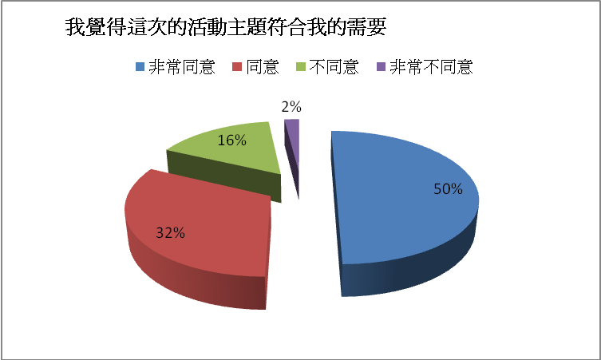

其他依序完成
2.
3.
4.
5. 這次活動對我最有幫助的地方是：(分別填上學員的意見)
(1)本次活動對我在社團經營上是有幫助的。
(2)
(3)
6. 我對於這次活動的回饋：

中華科技大學新竹分部 學年度第 學期
活動回饋表

各位同學您好：
非常感謝您參與本次活動，希望本次活動的安排及課程設計能讓你有豐富的收穫。為使下一次活動更臻完美，請您本次參加活動之感受，提到寶貴的建議與回饋，以作為日後活動之參考，謝謝您!

- 活動日期： 年 月 日
- 活動名稱：
- 活動回饋如下：

非常 同 不 非常
同意 意 同意 不同意
- 我覺得這次的活動主題符合我的需要 □ □ □ □
- 整體而言，我覺得這次活動對我自己有幫助 □ □ □ □
- 我對於這次活動場地的安排感到滿意 □ □ □ □
- 我對於整體活動感到滿意 □ □ □ □

- 這次活動對我最有幫助的地方是：______________________________
____________________________________________________________
____________________________________________________________
- 我對於這次活動的回饋：______________________________________
____________________________________________________________
____________________________________________________________
- 我覺得下次可以再增加哪些主題的活動：________________________
____________________________________________________________
____________________________________________________________

~再次感謝您的參與及填答~

新竹分部學務組關心您

附件七
中華科技大學新竹分部學生會105學年度第1學期
0000活動檢討會議紀錄
開會時間：中華民國105年6月16日(星期二) 13時 (24H)
開會地點：調酒教室(B302)
主 席：蘇00 紀錄：蔡00
出席人員：OO系學會會長、OOO社團社長
應到人數： 人
出席人數： 人
缺席人數： 人

壹、主席致詞

貳、活動內容報告：

參、活動檢討內容：
一、活動組：
提案一：
建議事項：

肆、臨時動議

伍、會議結束( 時 分)

主席：(簽名) 紀錄：(簽名)
中華科技大學新竹分部學生會105學年度第1學期
0000活動檢討會議簽到表
時間：中華民國105年6月16日(星期二) 13時 (24H)
開會地點：調酒教室(B302)
出席人數： 人
姓名 | 性別 | 學號 | 姓名 | 性別 | 學號
 | 男□  女□ |  |  | 男□  女□
 | 男□  女□ |  |  | 男□  女□
 | 男□  女□ |  |  | 男□  女□
 | 男□  女□ |  |  | 男□  女□
 | 男□  女□ |  |  | 男□  女□
 | 男□  女□ |  |  | 男□  女□
 | 男□  女□ |  |  | 男□  女□
 | 男□  女□ |  |  | 男□  女□
 | 男□  女□ |  |  | 男□  女□
 | 男□  女□ |  |  | 男□  女□
 | 男□  女□ |  |  | 男□  女□
 | 男□  女□ |  |  | 男□  女□
 | 男□  女□ |  |  | 男□  女□
 | 男□  女□ |  |  | 男□  女□
 | 男□  女□ |  |  | 男□  女□
 | 男□  女□ |  |  | 男□  女□
 | 男□  女□ |  |  | 男□  女□
 | 男□  女□ |  |  | 男□  女□

